DOYMA Virtour 2020: Erfolg auf ganzer Linie

Virtueller Messeauftritt der DOYMA GmbH & Co überzeugt

"Ein ganz herzliches Dankeschön für diese gelungene Show …"; "Es ist der Wahnsinn, was DOYMA auf die Beine gestellt hat …"; "Das war die unterhaltsamste Messe, auf der ich je war ..." Das Feedback zur Virtour 2020, dem ersten virtuellen Messeauftritt der DOYMA GmbH & Co fiel durchweg positiv, in vielen Fällen sogar euphorisch aus. Mit seinem Leuchtturmprojekt "Virtour" hat DOYMA auf den Corona-bedingten Wegfall der großen Leitmessen reagiert und Partner, Kunden sowie Interessierte kurzerhand in eine mit viel Liebe zum Detail gestaltete digitale Welt eingeladen.

Klotzen statt kleckern war bei der Virtour die Devise. Anstatt die Besucher auf einen einfachen virtuellen Messestand einzuladen, konzipierte DOYMA eine frei begehbare, mehrgeschossige Erlebniswelt, die von der Optik her dem neuen Verwaltungsgebäude nachempfunden war. Die einzelnen Etagen waren nach Themenwelten gegliedert. So konnten sich die Virtour-Besucher im Kellergeschoss umfassend über die Dichtungssysteme von DOYMA und deren Anwendungsfälle informieren. Das erste Obergeschoss hingegen stand ganz im Zeichen der Brandschutzlösungen des traditionsreichen Unternehmens aus Oyten.

Sehen. Staunen. Erleben

"Für uns stand von vornherein fest, dass die Virtour 2020 keine nüchterne Bühne für Produktpräsentation werden sollte", erklärt Jana Schumacher, Leitung Marketing & Kommunikation bei DOYMA. "Wir wollten unsere Besucher begeistern und ihnen Mehrwerte bieten, die zum Verweilen einladen. Und das ist uns eindrucksvoll gelungen." Neben den ansprechend aufbereiteten Informationen rund um das Unternehmen und das vielseitige DOYMA-Sortiment, waren es die vielen kleinen, mit großem Engagement gefertigten Sidekicks, die Ausführende, Händler, Planer, Architekten und Journalisten gleichermaßen begeisterten.

"Warum geht man auf eine Messe? Natürlich möchte man sich über Neuheiten informieren, aber auch gute Gespräche führen und nicht zuletzt – unterhalten werden. Diesen Aspekten haben wir Rechnung getragen und zum Beispiel eine Chatfunktion integriert, die es den Besuchern ermöglichte jederzeit, schnell und einfach Kontakt zu den DOYMA-Experten aufzunehmen", erläutert Jana Schumacher. "Darüber hinaus haben wir auf dem Dach unserer virtuellen Welt eine Tikibar eingerichtet, wo unser Bartender im Ananashemd, einen exklusiven DOYMA-Signature Drink zubereitete."

Hier startete auch die Enten-Safari. Eine Schnitzeljagd durch den Messeauftritt, bei dem es darum ging, die DOYMA-Jahresente 2021 zu finden. Wer die anschließenden Fragen richtig beantwortete, hatte die Chance auf einen von vielen hochwertigen Preisen.

Wissen kompakt

Ein besonderer Anziehungspunkt war die Vortragsgalerie im ersten Obergeschoss, wo die Teilnehmer spannende Online-Sessions besuchen konnten. In kurzweiligen Vorträgen wurde hier produktspezifisch informiert und Knowhow aus dem vorbeugenden Brandschutz anschaulich vermittelt. Auf dem ebenfalls auf dieser Etage platzierten Balkon konnten die Besucher einen Blick in die Ferne werfen und sich dabei über die Projekte informieren, auf die DOYMA ganz besonders stolz ist – wie die Mitwirkung an der Elbphilharmonie oder dem 007-Museum in Sölden. Übrigens: Wer auf die Referenz "Weinrich Schokolade" klickte, erhielt nicht nur alle Infos zu dem anspruchsvollen Abdichtungsprojekt, sondern hatte auch die Möglichkeit, ein im wahrsten Sinne süßes Überraschungspaket zu gewinnen.

"Das Feedback, das wir zur Virtour erhalten haben, war sehr positiv und wir sind mit dem Verlauf unserer virtuellen Messe mehr als zufrieden", berichtet Jana Schumacher. "Unsere Erwartungen in Bezug auf die Anzahl der Teilnehmer wurden in jeglicher Hinsicht übertroffen." Die Virtour war ein großer Erfolg und so viel sei schon jetzt verraten: Es wird eine Wiederholung in 2021 geben.

Neugierig geworden?

Wer die Virtour 2020 verpasst hat, muss aber nicht solange warten. DOYMAs virtuelle Welt ist weiter online und kann nach Registrierung auf der Veranstaltungsseite https://doy.ma/virtour weiterhin besucht werden, Natürlich stehen auch alle Online-Sessions zur Verfügung.

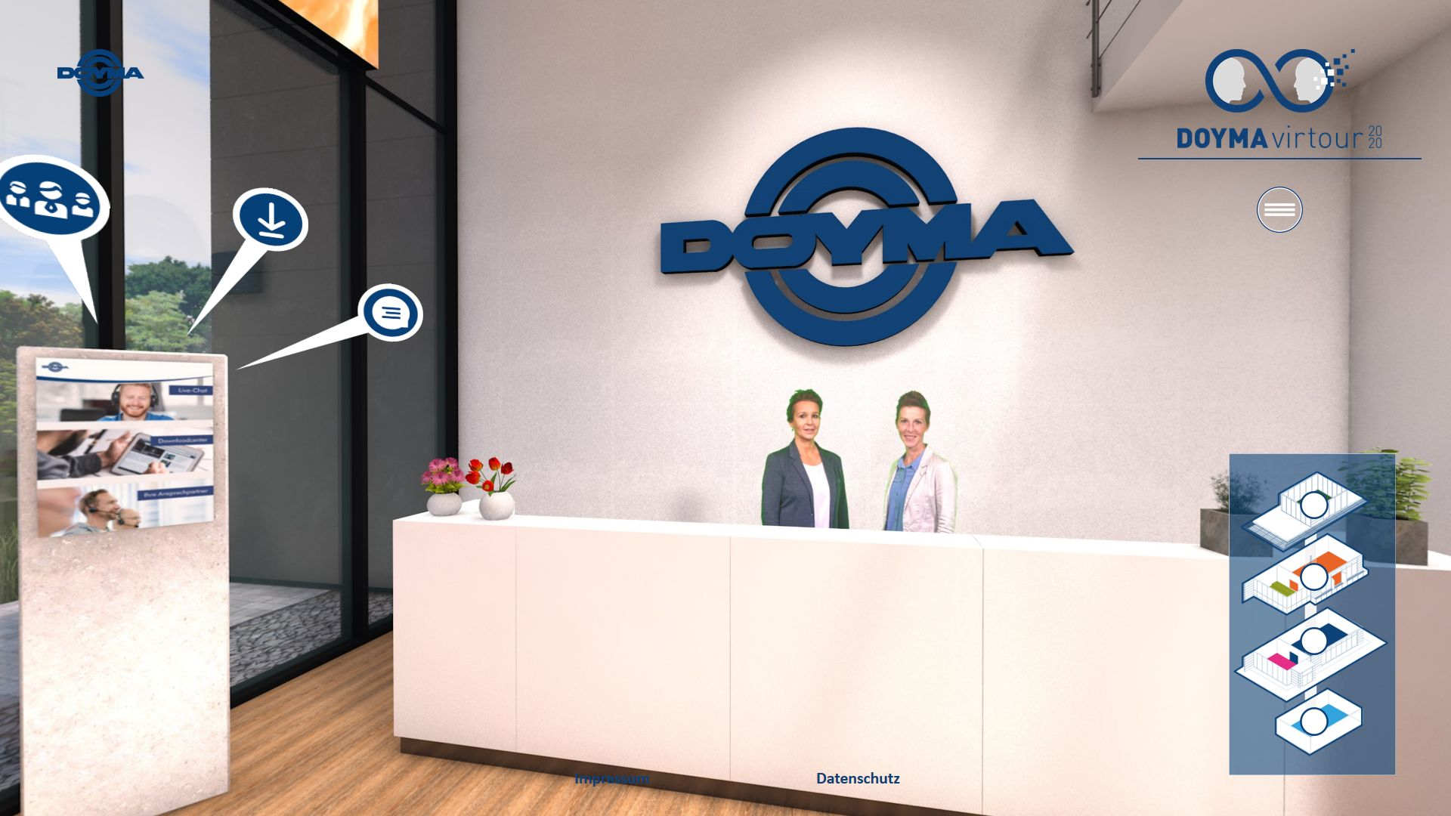
Die Reise durch die Virtour begann am Empfang, wo sich die Besucher umfassend über die Messe informieren und einen Guide mit allen Informationen herunterladen konnten

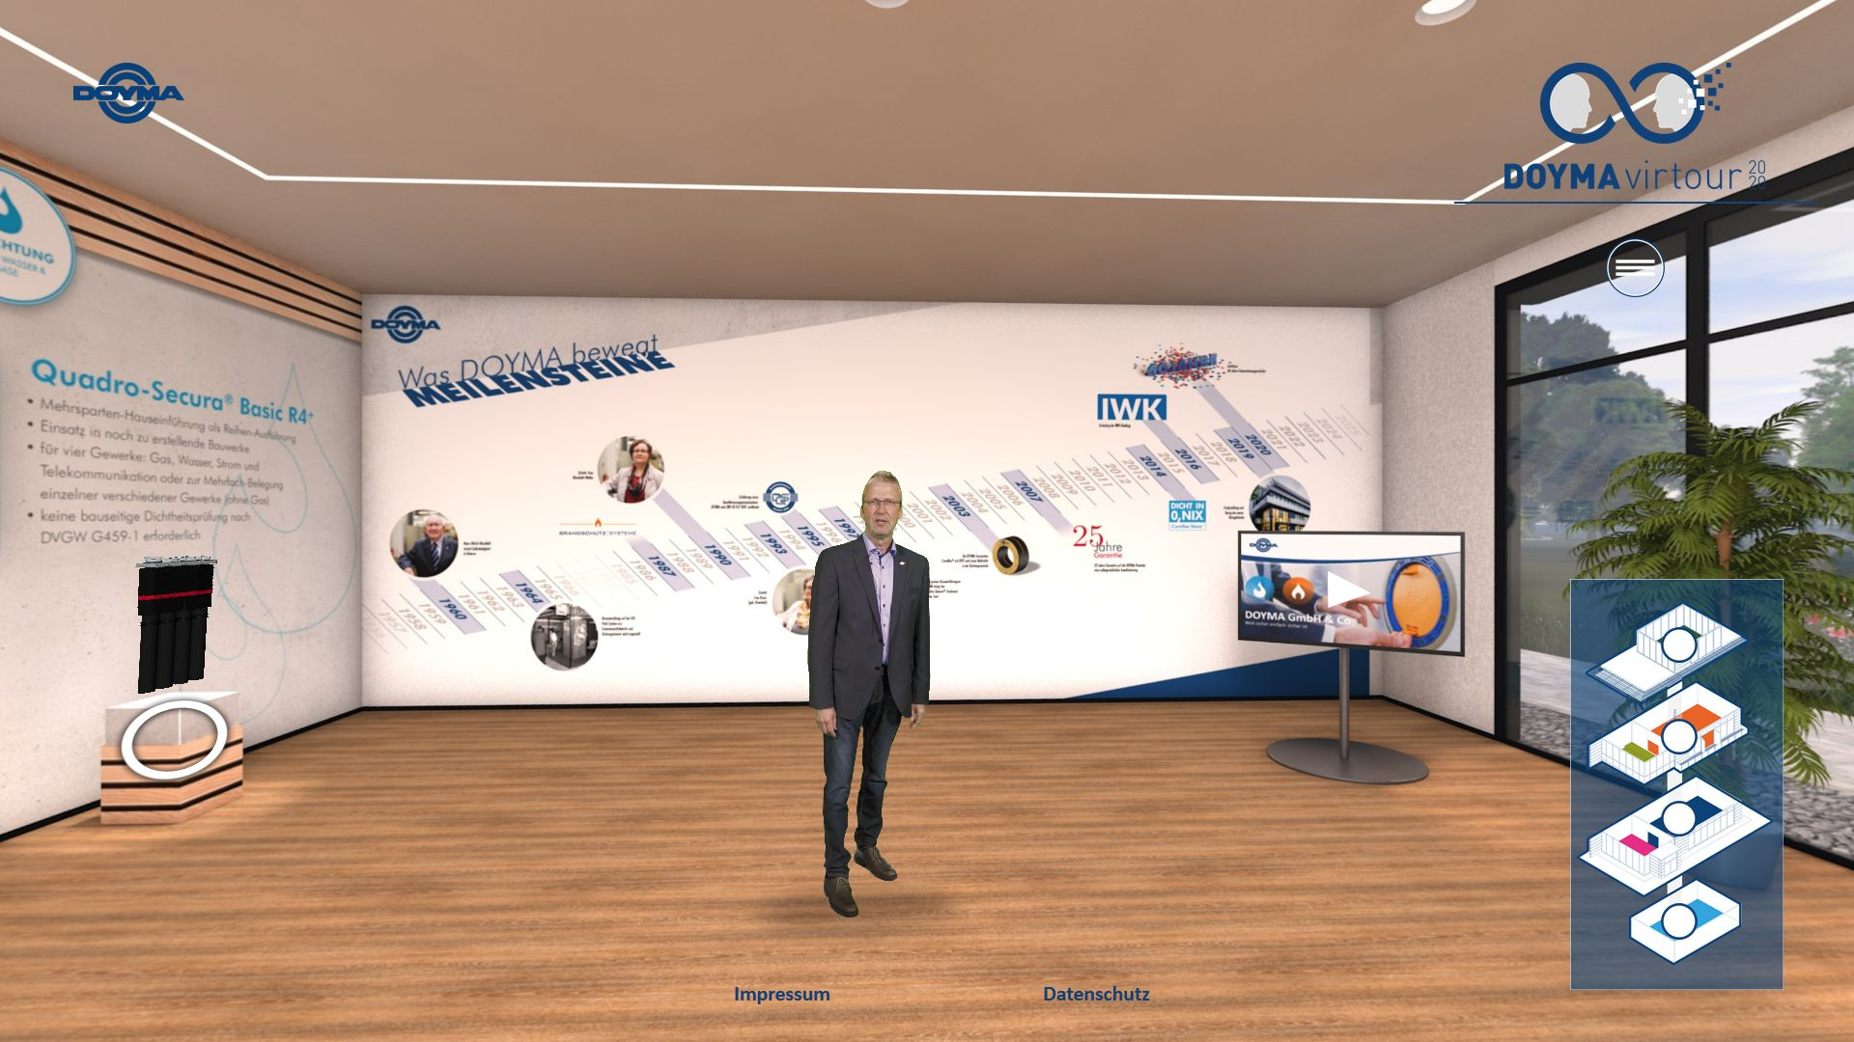
Frank Erdt, Geschäftsleiter Vertrieb bei DOYMA, begrüßte die Teilnehmer persönlich

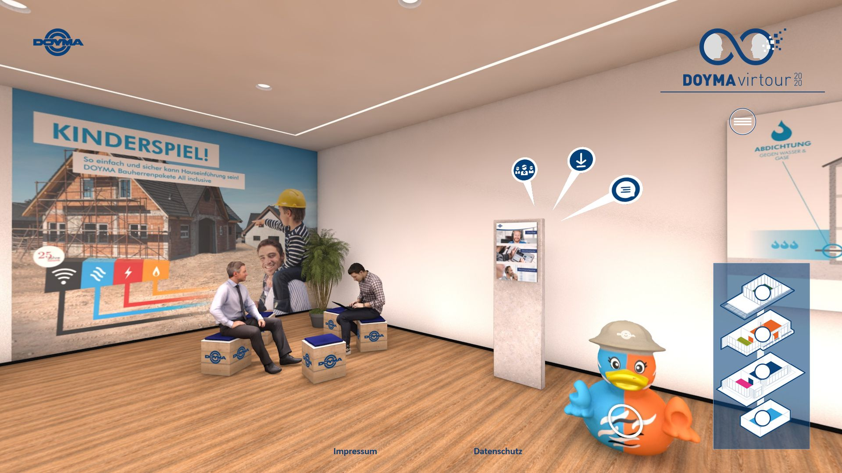
Im Kellergeschoss drehte sich alles um die Dichtungssysteme von DOYMA – natürlich auch um die beliebten Bauherrenpakete

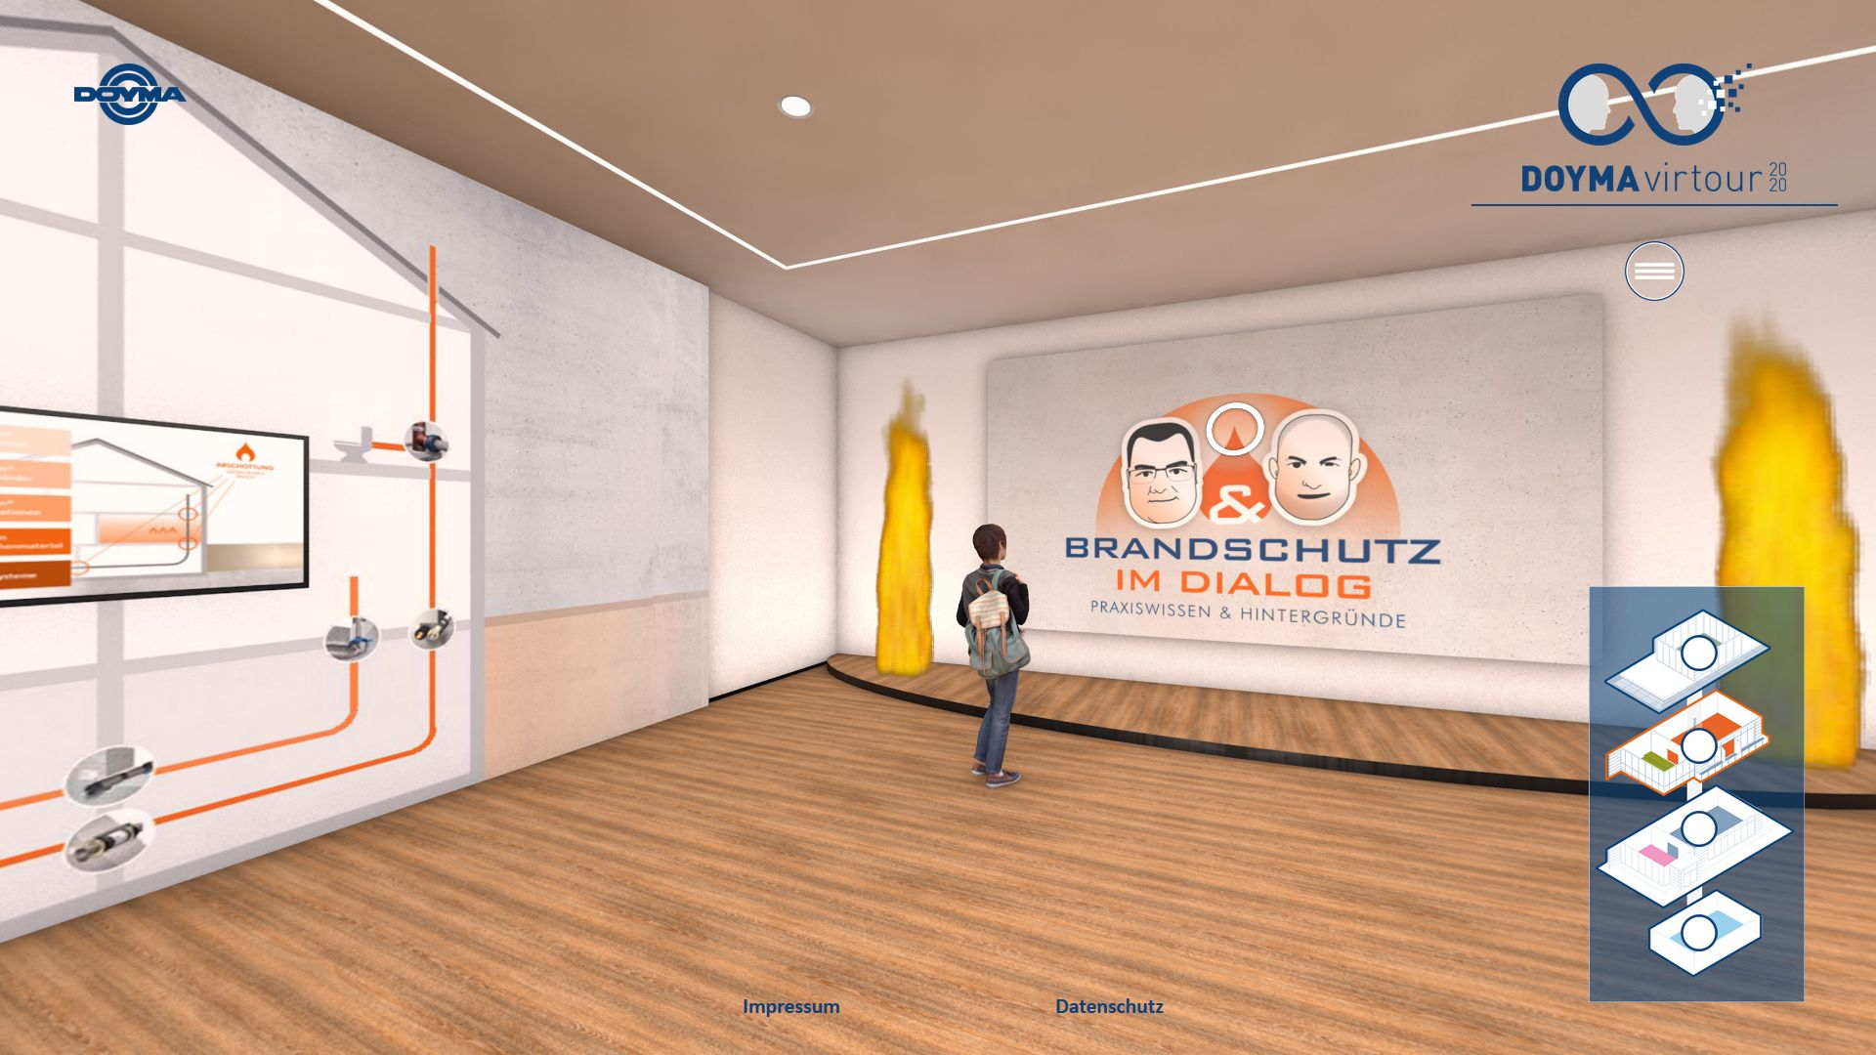
Geballtes Brandschutz-Knowhow wurde im ersten Obergeschoss vermittelt. Hier blieben keine Fragen bezüglich des vorbeugenden, baulichen Brandschutzes unbeantwortet

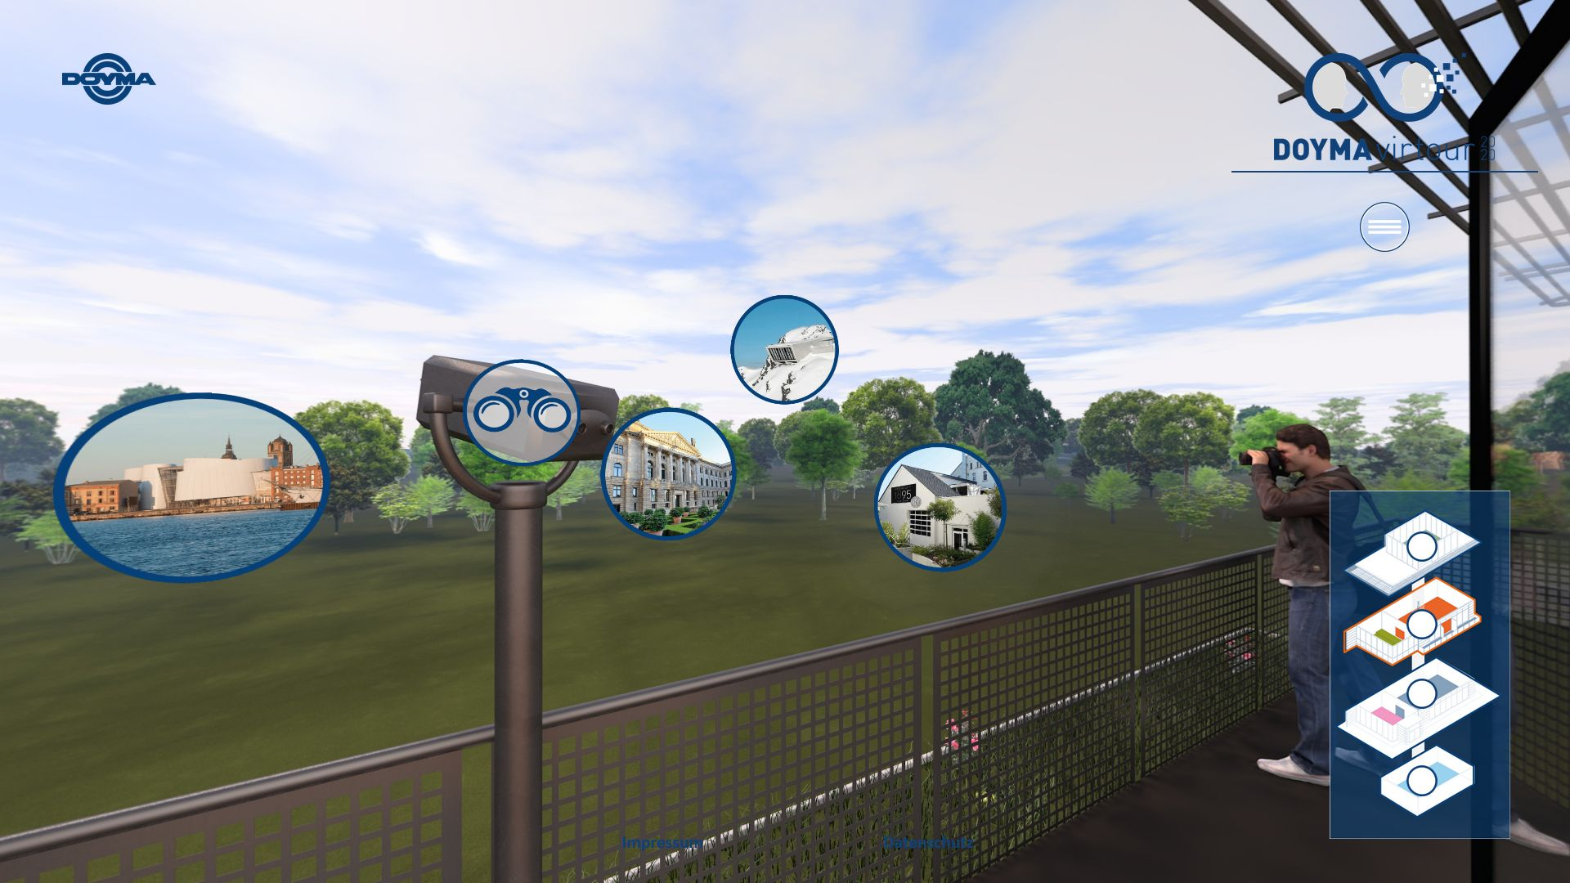
Ein Blick in die Ferne: das ermöglichte der Balkon, auf dem sich die Besucher einen Eindruck von den wichtigsten DOYMA-Referenzen machten konnte

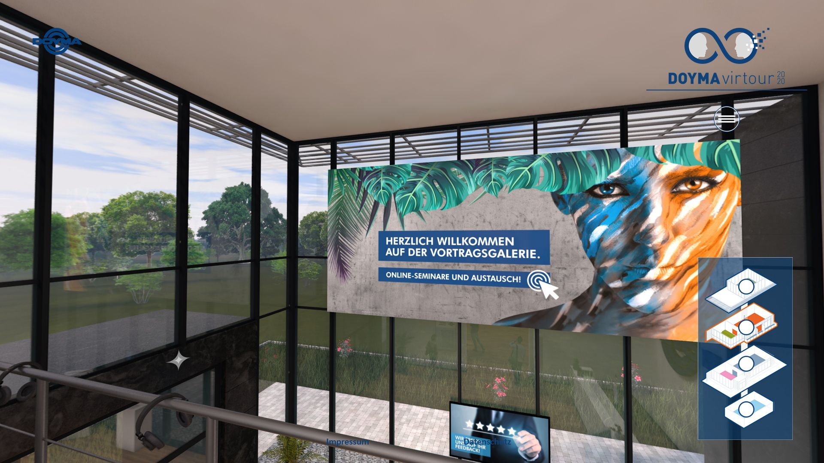
Kurzweiligen und informativen Online-Sessions zu den Themengebieten Brandschutz und Dichtungssysteme konnte man auf der Vortragsgalerie beiwohnen

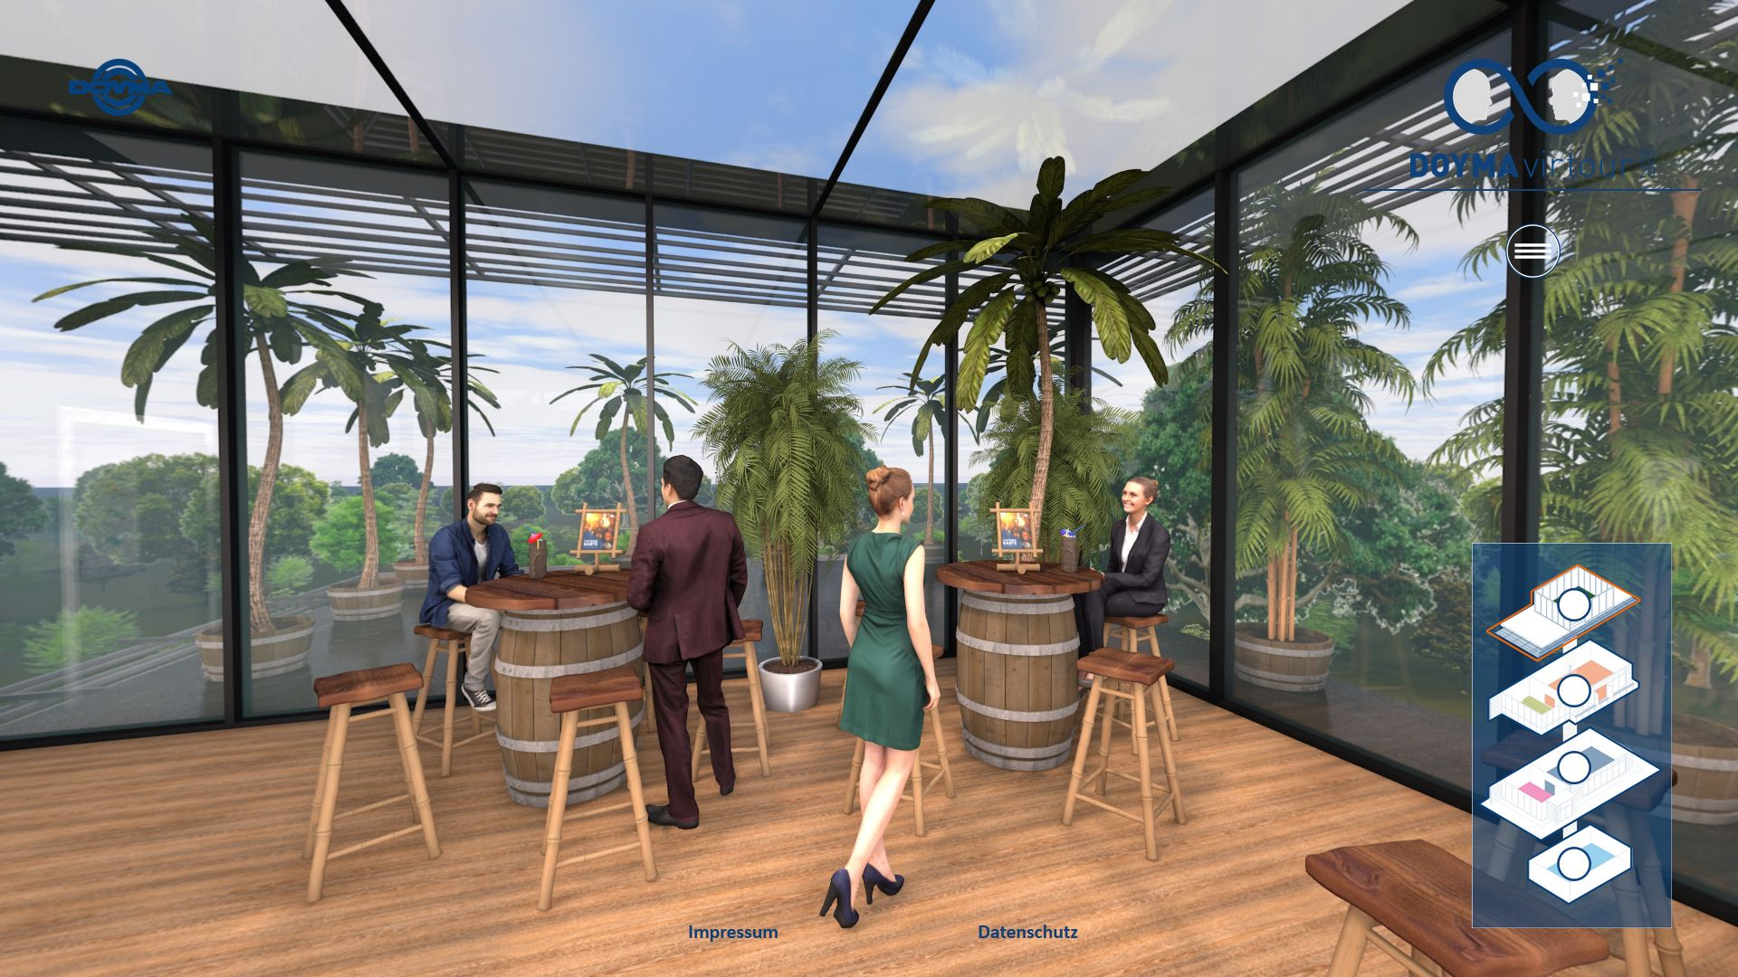
Cocktails gab es auch: und zwar in der Tikibar auf dem Dach. Hier konnte man bei einem "Dicht in 0,Nix" oder einem "Abschotter" die Seele baumeln lassen

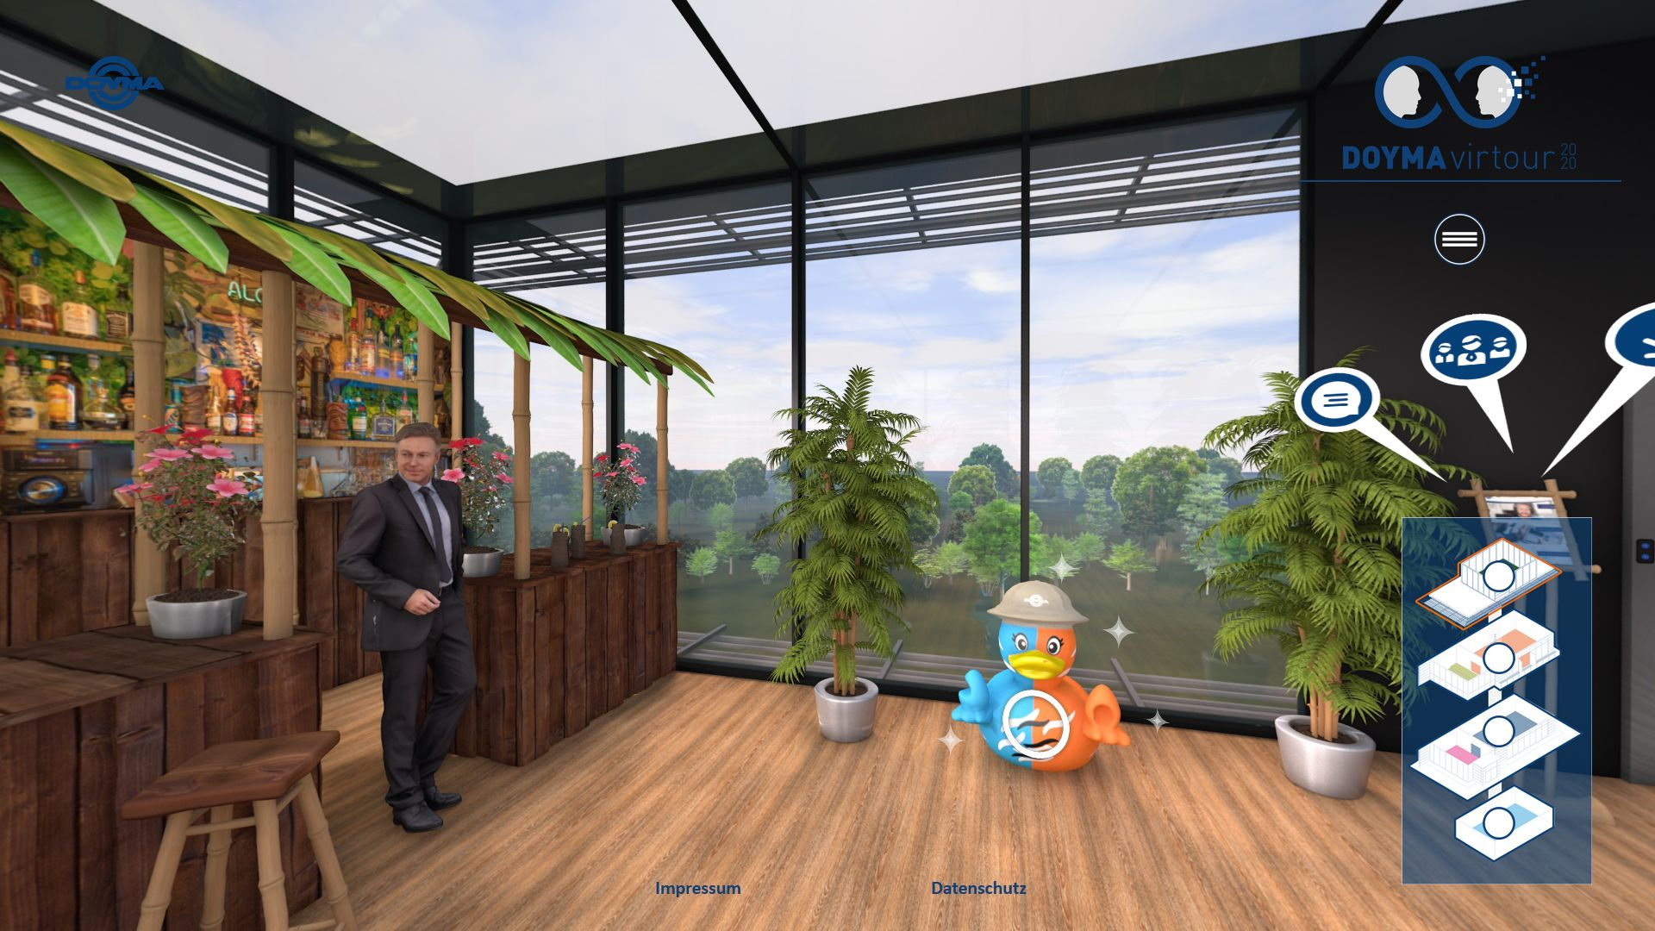
Im Dachgeschoss startete auch die Enten-Safari, eine Schnitzeljagd, an deren Ende man attraktive Preise gewinnen konnte

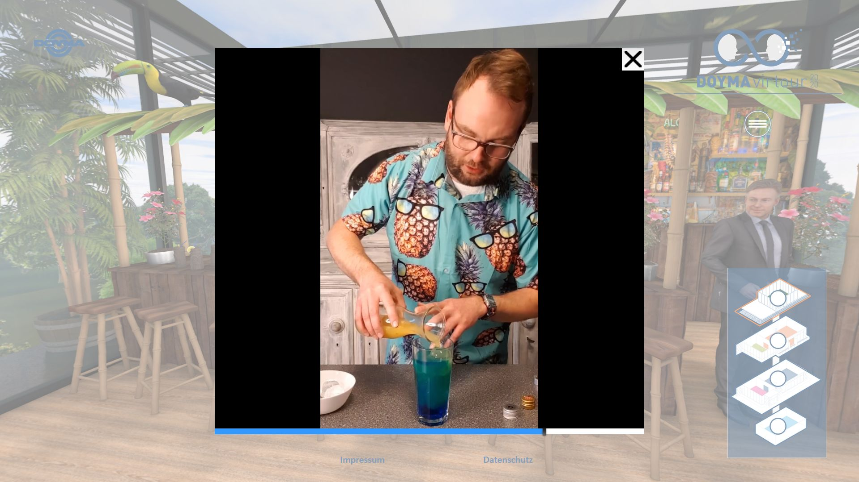
Einen DOYMA Signature-Cocktail gab es natürlich auch. Als Video-Tutorial zum Selbermachen – gemixt von Tobias Meints, Leitung Unternehmenskommunikation

